просмотреть пример
https://webformyself.com/adaptivnyj-setochnyj-maket-zhurnala-s-pomoshhyu-vsego-20-strok-css/

Введение
CSS Grid это новая модель шаблона, оптимизированная для двумерных шаблонов. Это идеальная модель для шаблонов сайтов, форм, галерей и всего, что требует точного и отзывчивого позиционирования.
С развитием веба в последние годы, разработка шаблонов веб-сайтов стала всё затруднительнее. В ранние годы веба, HTML таблицы зачастую использовались для многоколоночных шаблонов, форм и т.д. Но у этого метода есть свои недостатки. Это означает то, что представление должно было быть сделано на уровне разметки, таким образом не было различий между представлением и контентом. По-факту, таблицы были созданы для того, чтобы содержать табличные данные, а не для создания шаблонов. И не касаясь семантических проблем, табличные шаблоны не созданы для респонсив дизайна.
Флоаты в конечном итоге заменили табличные шаблоны как всеобще приемлемый и рекомендованный метод создания шаблонов, так как он позволяет нам позиционировать элементы вне зависимости от разметки. Тем не менее, пока этот метод считался значительным улучшением на фоне табличной верстки, у него тоже были свои ограничения. Флоаты в основном были разработаны для шаблонов документов и они не были подходящими для сложных шаблонов приложений, которые сейчас распространены в сети. Флоат элементы сложно контролировать, особенно на девайсах и viewport разных размеров. Это привело к различным гридободобным хакам, которые стали нормой, большинство из них требовалась дополнительная разметка, которая отвлекала от всей концепции разделения контента. Таким образом CSS Working Group было в поиске решения получше.
CSS Grid модель рассматривает эти проблемы и даже более. Она позволяет вам создавать продвинутые шаблоны за долю времени от того, которое бы вы потратили на них с флотами и с меньшим написанием кода.

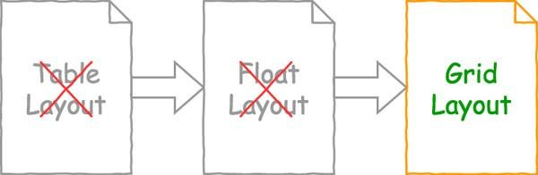
В то время как flexbox уже позволил разработчикам начать уходить от флоат элементов, flexbox только работает в одном измерении. Grid CSS же это делает в двух, таким образом лучше подходя для создания сложных шаблонов.

Как это работает?
Grid шаблон работает по системе сеток. Grid это набор пересекающихся горизонтальных и вертикальных линий, которые создают размеры и позиционируют систему координат для контента в grid-контейнере.
Чтобы создать Grid, вам просто нужно выставить элементу display: grid. Это автоматически сделает всех прямых потомков этого элемента — grid элементами. Сейчас вы можете использовать разнообразные grid свойства для выравнивания размера и позиционирования должным образом. Обычно первым шагом является определение того, сколько колонок и рядов есть в grid.
Терминология
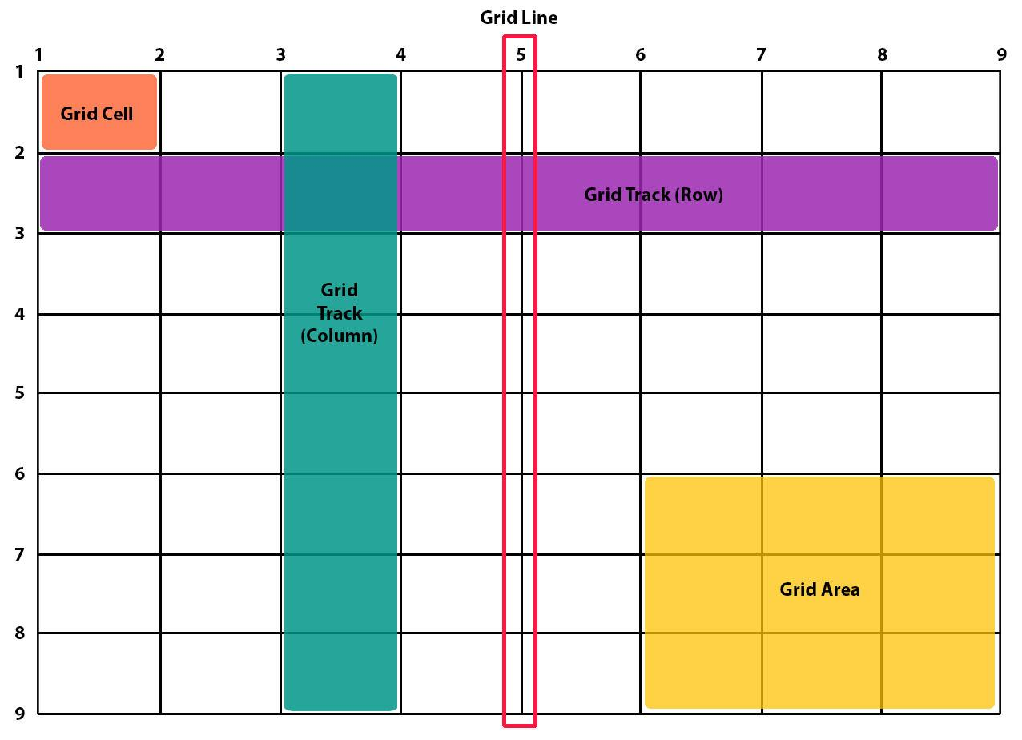Контейнер сетки
Grid container — это набор пересекающихся горизонтальных и вертикальных grid линий, которые делят пространство grid контейнера на grid области, в которые могут быть помещены grid элементы. Внутри grid контейнера есть два набора grid линий: один определяет ось столбцов, другой определяет ось строк.
Элемент к которому применяется display: grid. Это прямой родитель для всех элементов сетки.
В этом примере container является контейнером.
<div class="container">
<div class="item item-1"></div>
<div class="item item-2"></div>
<div class="item item-3"></div>
</div>

Элемент сетки
Дочерние элементы (прямые потомки) контейнера. Здесь item это элемент сетки, но не sub-item.
<div class="container">
<div class="item"></div>
<div class="item">
<p class="sub-item"></p>
</div>
<div class="item"></div>
</div>

Линия сетки
Grid lines — это горизонтальные и вертикальные разделители grid контейнера. Эти линии находятся по обе стороны от столбца или строки. Автор может задать для данного элемента имя или числовой индекс, которые может использовать дальше в стилях. Нумерация начинается с единицы. Важный нюанс, данный элемент восприимчив к режиму написания, который используется на вашем ресурсе. Например, вы используете Арабский язык или любой другой язык у которого режим написания справа налево, то нумерация линий будет начинаться с правой стороны.
На изображении жёлтая линия является примером вертикальной линии (линией колонки).
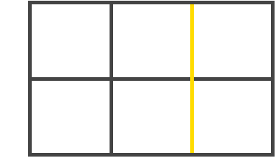

Трек сетки
Grid track — это пространство между двумя смежными grid линиями, вертикальными или горизонтальными.
Вот трек между второй и третьей линией строк.
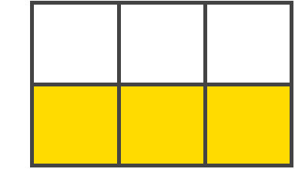

Ячейка сетки
Grid cell — это наименьшая неделимая единица grid контейнера на которую можно ссылаться при позиционировании grid элементов. Образуется на пересечении grid строки и grid колонки.
Вот пример ячейки между линиями строк 1 и 2, линиями колонок 2 и 3.
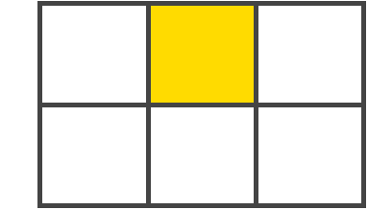

Область сетки
Grid area — это пространство внутри grid контейнера, в которое может быть помещен один или больше grid элементов. Этот элемент может состоять из одной или более grid ячеек.
Вот пример области между строками 1 и 3, и колонками 1 и 3.
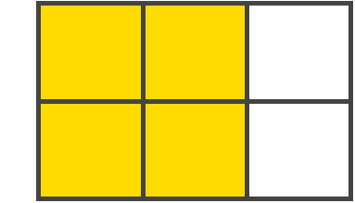

Свойства для родительского элемента (Контейнера сетки)

§display
Определяет элемент как контейнер и устанавливает новый контекст форматирования сетки для его содержимого.
Значения:
- grid - формирует сетку как блок;
- inline-grid - формирует сетку как инлайновый блок;
- subgrid - если ваш контейнер это ещё и элемент (вложенная сетка), то вы можете использовать это свойство для обозначения того, чтобы размеры строк/колонок были взяты из родительского элемента, а не определяли собственный;
.container {
display: grid | inline-grid | subgrid;
}
Обратите внимание на то, что column, float, clear и vertical-align не дадут никакого эффекта на контейнере.

§ grid-template-columns grid-template-rows

Определяет колонки и строки сетки с помощью списка значений разделённого пробелами. Значения представляют из себя размер трека, а пробелы между ними представляют линии сетки.
Значения:
- <track-size> - может быть фиксированным размером, процентами или частью свободного пространства в сетке (определяется с помощью единицы fr(fraction));
- <line-name> - произвольное имя на ваш выбор;
.container {
grid-template-columns: <track-size> ... | <line-name> <track-size> ...;
grid-template-rows: <track-size> ... | <line-name> <track-size> ...;
}

Примеры:
Когда вы оставляете пустое пространство между значениями треков, линиям сетки автоматически присваиваются числовые имена:

.container{
display: grid;
grid-template-columns: 200px 50px 100px;
grid-template-rows: 100px 30px;
}
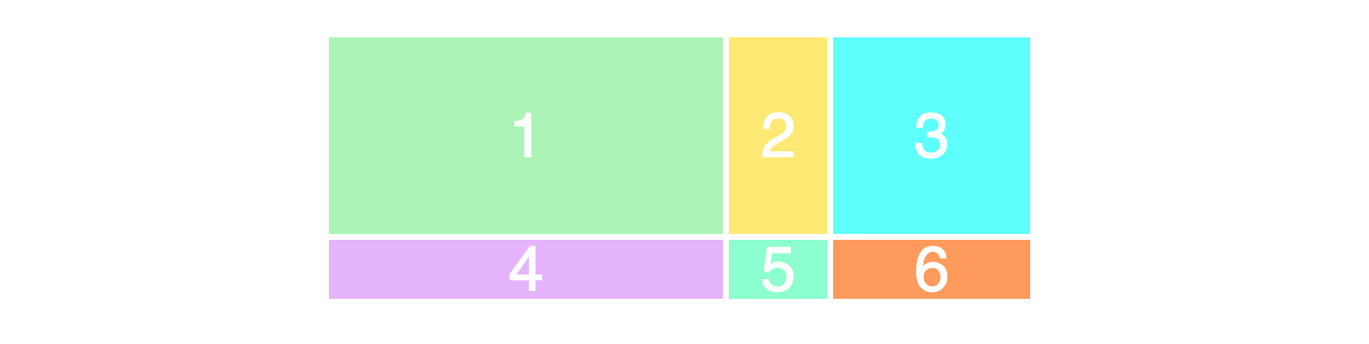

fr — единица длины, которая позволяет создавать гибкие дорожки. Не является единицей измерения в обычном ее понимании, поэтому не может быть представлена или объединена с другими типами единиц в выражениях calc().

Общий размер фиксированных строк или столбцов вычитается из доступного пространства контейнера-сетки. Оставшееся пространство делится между строками и столбцами с гибкими размерами пропорционально их коэффициенту.

Она рассчитывается после того, как все остальные значения, отличные от fr, были рассчитаны.

§§Чередование repeat()

Если в вашем определении содержатся повторяющиеся части, то можно использовать нотацию repeat():
repeat(число или auto-fill или auto-fit, повторяющаяся дорожка)

Синтаксис
.grid-container {
display: grid;
grid-template-rows: repeat(3, 200px);
}

Первый аргумент задает количество повторений, которое может быть задано с помощью положительного целого числа или ключевых слов. Второй аргумент - размер повторяющейся дорожки. Однако, существуют некоторые ограничения:
- Нотация repeat() не может быть вложенной.
- Значения auto-fill или auto-fit не могут быть совмещены с min-content, max-content, auto, fit-content() или fr.

§§ Минимальные и максимальные размеры дорожек

Ключевое слово max-content устанавливает для дорожки размер, который занимает максимально необходимое пространство с учетом содержимого элемента сетки.
min-content позволяет занимать минимальное пространство, необходимое для этого содержимого, при этом ширина элемента ориентируется на самое длинное слово или на самое широкое изображение.
Функция minmax(min,max) определяет диапазон размеров, больше или равный min и меньше или равный max. Если max < min, то max игнорируется, а minmax(min,max)обрабатывается как min. Значения в fr можно устанавливать только как максимальное.

Варианты

minmax(длина или min-content или max-content или auto, длина или fr или min-content или max-content или auto)
minmax(длина, длина или fr или min-content или max-content или auto)
minmax(длина или min-content или max-content или auto, длина)

Синтаксис
.grid-container {
display: grid;
grid-template-rows: 200px minmax(100px, 1fr);
}

§ grid-column-gap grid-row-gap
Определяет размер ширины линий. Вы можете думать об этом, как о настройке ширины отступов между столбцами и строками.
Значения:
- <line-size> - значение размера;
.container {
grid-column-gap: <line-size>;
grid-row-gap: <line-size>;
}
Пример:
.container {
grid-template-columns: 100px 50px 100px;
grid-template-rows: 80px auto 80px;
grid-column-gap: 10px;
grid-row-gap: 15px;
}
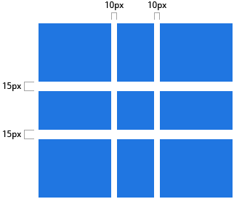
Отступы создаются только между колонками и строками, но не для внешних краев сетки.

§ justify-items
Выравнивает содержимое вдоль оси строки (в отличии от align-items который выравнивает элементы вдоль оси столбца). Это значение применяется ко всем элементам сетки внутри контейнера.
Значения:
- start - выравнивает содержимое по левой стороне области;
- end - выравнивает содержимое по правой стороне области;
- center - выравнивает содержимое по центру области;
- stretch - заполняет всю ширину области (по умолчанию);
.container {
justify-items: start | end | center | stretch;
}
Примеры:
.container {
justify-items: start;
}
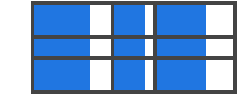
.container{
justify-items: end;
}
.container{
justify-items: center;
}
.container{
justify-items: stretch;
}

§ justify-content
Иногда общий размер сетки может быть меньше размера контейнера. Такое может случится если у всех элементов сетки заданы фиксированные единицы измерения, например px. В таком случае можно установить выравнивание сетки внутри контейнера.
Это свойство выравнивает сетку вдоль оси строки (в отличии от свойства align-content, которое выравнивает сетку вдоль оси столбца).
Значения:
- start - выравнивает сетку по левой стороне контейнера;
- end - выравнивает сетку по правой стороне контейнера;
- center - выравнивает сетку по центру контейнера;
- stretch - масштабирует элементы чтобы сетка могла заполнить всю ширину контейнера;
- space-around - одинаковое пространство между элементами, и полуразмерные отступы по краям;
- space-between - одинаковое пространство между элементами, без отступов по краям;
- space-evenly - одинаковое пространство между элементами, и полноразмерные отступы по краям;
.container {
justify-content: start | end | center | stretch | space-around | space-between | space-evenly;
}
Примеры:
.container {
justify-content: start;
}
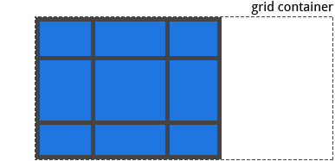

§ align-items
Выравнивает содержимое вдоль оси столбца (в отличии от justify-items который выравнивает элементы вдоль оси строки). Это значение применяется ко всем элементам сетки внутри контейнера.
Значения:
- start - выравнивание элементов по верхней части области;
- end - выравнивание элементов по нижней части области;
- center - выравнивание элементов по центру области;
- stretch - заполняет всю высоту области (по умолчанию);
.container {
align-items: start | end | center | stretch;
}
Примеры:
.container {
align-items: start;
}
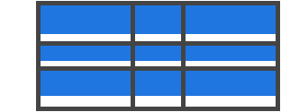

§ align-content
Иногда общий размер сетки может быть меньше размера контейнера. Такое может случится если у всех элементов сетки зада фиксированные единицы измерения, например px.
В таком случае можно установить выравнивание сетки внутри контейнера. Это свойство выравнивает сетку вдоль оси колонки (в отличии от свойства justify-content, которое выравнивает сетку вдоль оси строки).
Значения:
- start - выравнивает сетку по верхней части контейнера;
- end - выравнивает сетку по нижней части контейнера;
- center - выравнивает сетку по центру контейнера;
- stretch - масштабирует элементы чтобы сетка могла заполнить всю высоту контейнера;
- space-around - одинаковое пространство между элементами, и полуразмерные отступы по краям;
- space-between - одинаковое пространство между элементами, без отступов по краям;
- space-evenly - одинаковое пространство между элементами, и полноразмерные отступы по краям;
.container {
align-content: start | end | center | stretch | space-around | space-between | space-evenly;
}
Примеры:
.container {
align-content: start;
}

§ grid-auto-columns grid-auto-rows
Определяет размер любых автоматически созданных треков (иначе говоря, неявных треков). Неявные треки создаются при явном позиционировании столбцов и строк (через grid-template-rows/grid-template-columns), которые находятся за пределами заданной сетки.
Значения:
- <track-size> - может быть фиксированным размером, процентами, или частью свободного пространства в сетке (с использованием единицы fr);
.container {
grid-auto-columns: <track-size> ...;
grid-auto-rows: <track-size> ...;
}
Чтобы проиллюстрировать то как создаются неявные треки, посмотрите на это:
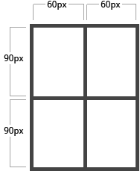
Пример выше создаст сетку 2 x 2.
А теперь представьте, что вы позиционируете элементы сетки с помощью grid-column и grid-row следующим образом:
.item-a {
grid-column: 1 / 2;
grid-row: 2 / 3;
}
.item-b {
grid-column: 5 / 6;
grid-row: 2 / 3;
}
Мы сказали чтобы элемент .item-b начинался с 5 линии и заканчивался на 6 линии, по оси столбцов, но мы не определяли линии 5 и 6. Так как мы ссылаемся на не существующие линии, неявные треки с шириной 0 были созданы чтобы заполнить пробелы. Мы можем использовать grid-auto-columns и grid-auto-rows чтобы указать ширину этим неявным трекам:
.container {
grid-auto-columns: 60px;
}
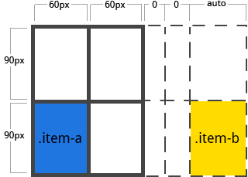

§ grid-auto-flow
Если у вас есть элементы, которые вы явно не позиционируете в сетке, запускается алгоритм авто-размещения, чтобы их автоматически разместить. Это свойство контролирует то как алгоритм авто-размещения работает.
Значения:
- row - говорит алгоритму авто-размещения заполнять каждую строку поочерёдно, добавляя новые строки при необходимости;
- column - говорит алгоритму авто-размещения заполнять каждую колонку поочерёдно, добавляя новые колонки при необходимости;
- dense - говорит алгоритму авто-размещения попытаться заполнить дыры в сетке, если более мелкие элементы появляются позже;
.container {
grid-auto-flow: row | column | row dense | column dense
}
Обратите внимание на то что dense может привести к тому, что ваши элементы будут отображаться не по порядку.
Примеры:
Рассмотрим следующий HTML:
<section class="container">
<div class="item-a">item-a</div>
<div class="item-b">item-b</div>
<div class="item-c">item-c</div>
<div class="item-d">item-d</div>
<div class="item-e">item-e</div>
</section>
Вы определили сетку с пятью колонками и двумя рядами, а свойство grid-auto-flow установили в row (оно же значение по умолчанию).
.container {
display: grid;
grid-template-columns: 60px 60px 60px 60px 60px;
grid-template-rows: 30px 30px;
grid-auto-flow: row;
}
При размещении элементов в сетке, вы указываете позиции только для двух из них:
.item-a {
grid-column: 1;
grid-row: 1 / 3;
}
.item-e {
grid-column: 5;
grid-row: 1 / 3;
}
Так как мы установили grid-auto-flow в row, наша сетка будет выглядеть как на изображении ниже. Обратите внимание на то, как три элемента которые мы не расположили (item-b, item-c и item-d) перетекают через пустые строки:
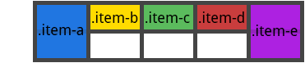
Если вместо этого мы установим свойство grid-auto-flow в column, элементы item-b, item-c and item-d будут перетекать сквозь колонки:
.container {
display: grid;
grid-template-columns: 60px 60px 60px 60px 60px;
grid-template-rows: 30px 30px;
grid-auto-flow: column;
}

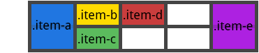

§ grid
Значения:
- none - настраивает все свойства на их начальные значения;
- <grid-template-rows> / <grid-template-columns> - настраивает grid-template-rows и grid-template-columns на соответствующие указанные значения, а все остальные свойства сбрасывает к их начальным значениям;
- <grid-auto-flow> [<grid-auto-rows> [ / <grid-auto-columns>] ] - принимает те же самые значения что и grid-auto-flow, grid-auto-rows и grid-auto-columns, соответственно. Если grid-auto-columns опущено, устанавливается значение соответствующие для grid-auto-rows. Если опущены оба, то они устанавливаются в начальные значения;
.container {
grid: none | <grid-template-rows> / <grid-template-columns> | <grid-auto-flow> [<grid-auto-rows> [/ <grid-auto-columns>]];
}
Примеры:
Следующие два блока кода эквивалентны:
.container {
grid: 200px auto / 1fr auto 1fr;
}
.container {
grid-template-rows: 200px auto;
grid-template-columns: 1fr auto 1fr;
grid-template-areas: none;
}
И следующие два блока также эквивалентны:
.container {
grid: column 1fr / auto;
}
.container {
grid-auto-flow: column;
grid-auto-rows: 1fr;
grid-auto-columns: auto;
}

§ grid-template-areas
Определяет шаблон сетки ссылаясь на имена областей, которые заданы с помощью свойства grid-area. Повторение названия области приводит к тому, что содержимое охватывает эти ячейки. Точка означает пустую ячейку. Сам синтаксис предоставляет визуализацию структуры сетки.
Значения:
- <grid-area-name> - имя области заданное с помощью grid-area;
- . - точка обозначающая пустую ячейку;
- none - области не определены;
.container {
grid-template-areas:
"<grid-area-name> | . | none | ..."
"...";
}
Пример:
.item-a {
grid-area: header;
}
.item-b {
grid-area: main;
}
.item-c {
grid-area: sidebar;
}
.item-d {
grid-area: footer;
}

.container {
grid-template-columns: 50px 50px 50px 50px;
grid-template-rows: auto;
grid-template-areas:
"header header header header"
"main main . sidebar"
"footer footer footer footer";
}
Пример выше создаст сетку из 4 колонок и 3 строк. Вся верхняя строка будет состоять из области header. Строка по середине будет состоять из области main, занимающей две колонки, пустой ячейки и области sidebar, которая занимает одну колонку. Последняя строка будет состоять только из области footer.
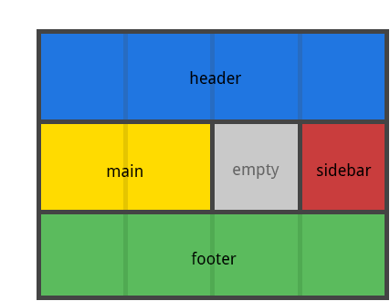
У каждой строки должно быть одинаковое количество ячеек. Вы можете использовать любое количество примыкающих точек для объявления пустых ячеек. Пока между точками нет пробелов, они представляют одну ячейку.
Обратите внимание на то, что вы никак не называете линии, только области. Когда вы используете такой синтаксис, линии на обоих концах областей будут именоваться автоматически. Если ваша область называется foo, то название первых линий для строк и столбцов будет foo-start, а название для последних линий строк и столбцов будет foo-end. Это означает, что у некоторых линий может быть несколько имён, как нашем случае, у самой левой линии будет три названия: header-start, main-start, и footer-start.

§ grid-template
Сокращение для grid-template-rows, grid-template-columns, и grid-template-areas.
Значения:
- none - устанавливает все три свойства в их начальное значение;
- subgrid - устанавливает grid-template-rows и grid-template-columns в subgrid, и grid-template-areas в его начальное значение;
- <grid-template-rows> / <grid-template-columns> - устанавливает grid-template-columns и grid-template-rows в определённое значение, соответственно, и устанавливает grid-template-areas в none;
.container {
grid-template: none | subgrid | <grid-template-rows> / <grid-template-columns>;
}
Он также принимает более сложный, но довольно удобный синтаксис, для указания всех трёх свойств. Вот пример:
.container {
grid-template:
[row1-start] 25px "header header header" [row1-end]
[row2-start] "footer footer footer" 25px [row2-end]
/ auto 50px auto;
}
Что эквивалентно следующему:
.container {
grid-template-rows: [row1-start] 25px [row1-end row2-start] 25px [row2-end];
grid-template-columns: auto 50px auto;
grid-template-areas:
"header header header"
"footer footer footer";
}
Так как grid-template не сбрасывает неявные свойства (grid-auto-columns, grid-auto-rows, и grid-auto-flow), а в большинстве случаев, вероятно, вы бы захотели это сделать, рекомендуется использовать свойство grid, вместо grid-template.

Свойства для дочерних элементов (Grid элементы)

grid-column-start grid-column-end grid-row-start grid-row-end
Определяют местоположение в сетке ссылаясь на конкретные линии. grid-column-start/grid-row-start - это линия с которой начинается элемент, а grid-column-end/grid-row-end - это линия на которой элемент заканчивается.
Значения:
- <line> - может быть числом ссылающимся на пронумерованную линию, или названием ссылающимся на именованую линию;
- span <number> - элемент, который будет охватывать предоставленное количество треков;
- span <name> - элемент будет будет охватывать пока не достигнет линии с указанным названием;
- auto - указывает автоматическое размещения, автоматическое охват, или охват по умолчанию;
.item {
grid-column-start: <number> | <name> | span <number> | span <name> | auto
grid-column-end: <number> | <name> | span <number> | span <name> | auto
grid-row-start: <number> | <name> | span <number> | span <name> | auto
grid-row-end: <number> | <name> | span <number> | span <name> | auto
}
Примеры:
.item-a {
grid-column-start: 2;
grid-column-end: five;
grid-row-start: row1-start
grid-row-end: 3
}
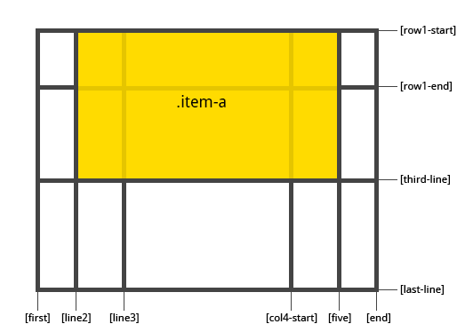
.item-b {
grid-column-start: 1;
grid-column-end: span col4-start;
grid-row-start: 2
grid-row-end: span 2
}
Если grid-column-end/grid-row-end не объявлены, элемент будет охватывать 1 трек по умолчанию.
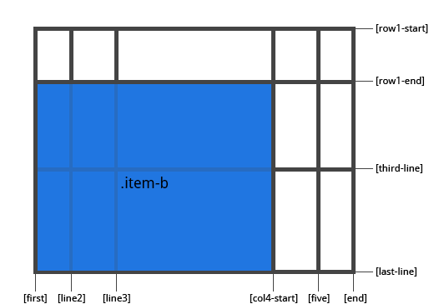

§ grid-column grid-row
Сокращение для grid-column-start + grid-column-end, и grid-row-start + grid-row-end, соответственно.
Значения:
- <start-line> / <end-line> - каждый из них принимает тоже самое, что и в длинной версии, включая охват;
.item {
grid-column: <start-line> / <end-line> | <start-line> / span <value>;
grid-row: <start-line> / <end-line> | <start-line> / span <value>;
}
Пример:
.item-c {
grid-column: 3 / span 2;
grid-row: third-line / 4;
}
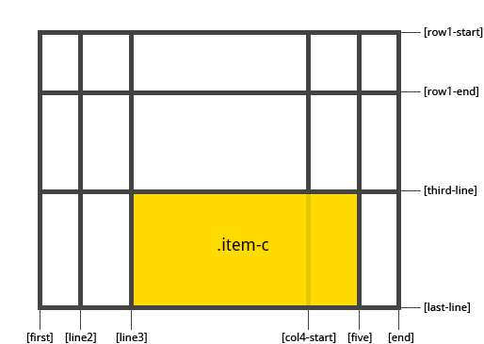
Если значение конечной линии не указано, то элемент будет охватывать только 1 трек, по умолчанию.

§ grid-area
Даёт название элементу чтобы можно было ссылаться на него с помощью шаблона созданного через grid-template-areas свойство. В качестве альтернативы, это свойство может быть использовано в качестве сокращения для grid-row-start + grid-column-start + grid-row-end + grid-column-end.
Значения:
- <name> - название, которое вы выберите;
- <row-start> / <column-start> / <row-end> / <column-end> - может быть нумерацией или названиями линий;
.item {
grid-area: <name> | <row-start> / <column-start> / <row-end> / <column-end>;
}
Примеры:
Как способ назначить название элементу:
.item-d {
grid-area: header
}
Как сокращение для grid-row-start + grid-column-start + grid-row-end + grid-column-end:
.item-d {
grid-area: 1 / col4-start / last-line / 6
}
или
.item-d {
grid-area: 1 / col4-start / span 3 / span 2
}
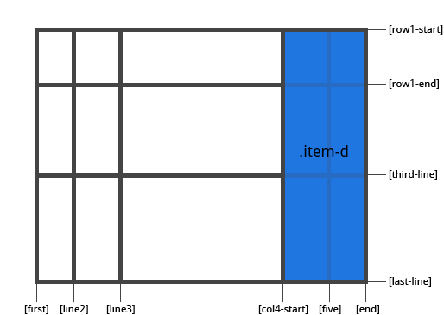

§ justify-self
Выравнивает содержимое элемента вдоль оси строки (в отличии от align-self, который выравнивает вдоль оси столбца). Это значение применяется к содержимому внутри отдельного элемента.
Значения:
- start - выравнивает содержимое по левой части области;
- end - выравнивает содержимое по правой части области;
- center -выравнивает содержимое по центру области;
- stretch - заполняет всю ширину области (по умолчанию);
.item {
justify-self: start | end | center | stretch;
}
Примеры:
.item-a {
justify-self: start;
}
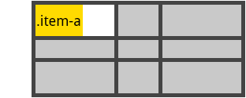
.item-a {
justify-self: end;
}
.item-a {
justify-self: center;
}
.item-a {
justify-self: stretch;
}
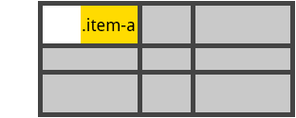

align-self
Выравнивает содержимое элемента вдоль оси столбца (в отличии от justify-self, который выравнивает вдоль оси строки). Это значение применяется к содержимому внутри отдельного элемента.
Значения:
- start - выравнивает содержимое по верхней части области;
- end - выравнивает содержимое по нижней части области;
- center -выравнивает содержимое по центру области;
- stretch - заполняет всю высоту области (по умолчанию);
.item {
align-self: start | end | center | stretch;
}
Примеры:
.item-a {
align-self: start;
}
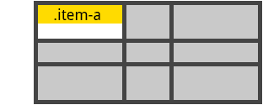
.item-a {
align-self: end;
}
.item-a {
align-self: center;
}
.item-a {
align-self: stretch;
}
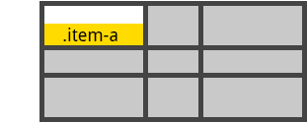

Еще ссылки:

- https://tuhub.ru/posts/css-grid-complete-guide#prop-grid-template-areas
- https://medium.com/@stasonmars/%D0%B2%D0%B5%CC%88%D1%80%D1%81%D1%82%D0%BA%D0%B0-%D0%BD%D0%B0-grid-%D0%B2-css-%D0%BF%D0%BE%D0%BB%D0%BD%D0%BE%D0%B5-%D1%80%D1%83%D0%BA%D0%BE%D0%B2%D0%BE%D0%B4%D1%81%D1%82%D0%B2%D0%BE-%D0%B8-%D1%81%D0%BF%D1%80%D0%B0%D0%B2%D0%BE%D1%87%D0%BD%D0%B8%D0%BA-220508316f8b
- https://medium.com/@stasonmars/%D0%BF%D1%80%D0%B0%D0%B2%D0%B8%D0%BB%D1%8C%D0%BD%D0%BE-%D0%B8%D1%81%D0%BF%D0%BE%D0%BB%D1%8C%D0%B7%D1%83%D0%B5%D0%BC-css-grid-549963ee9d20

